Аналитическая записка с обзором ключевых метрик

Цель проекта — проанализировать ключевые метрики сервиса доставки еды «Всё.из.кафе» в Саранске за период с 1 мая по 30 июня 2021 года.
Автор: Макарова Елена.
Дата: 23.07.2025 г.

Визуализация ключевых метрик представлена на дашборде:
ссылка https://datalens.yandex/ldhbycx95x0k6
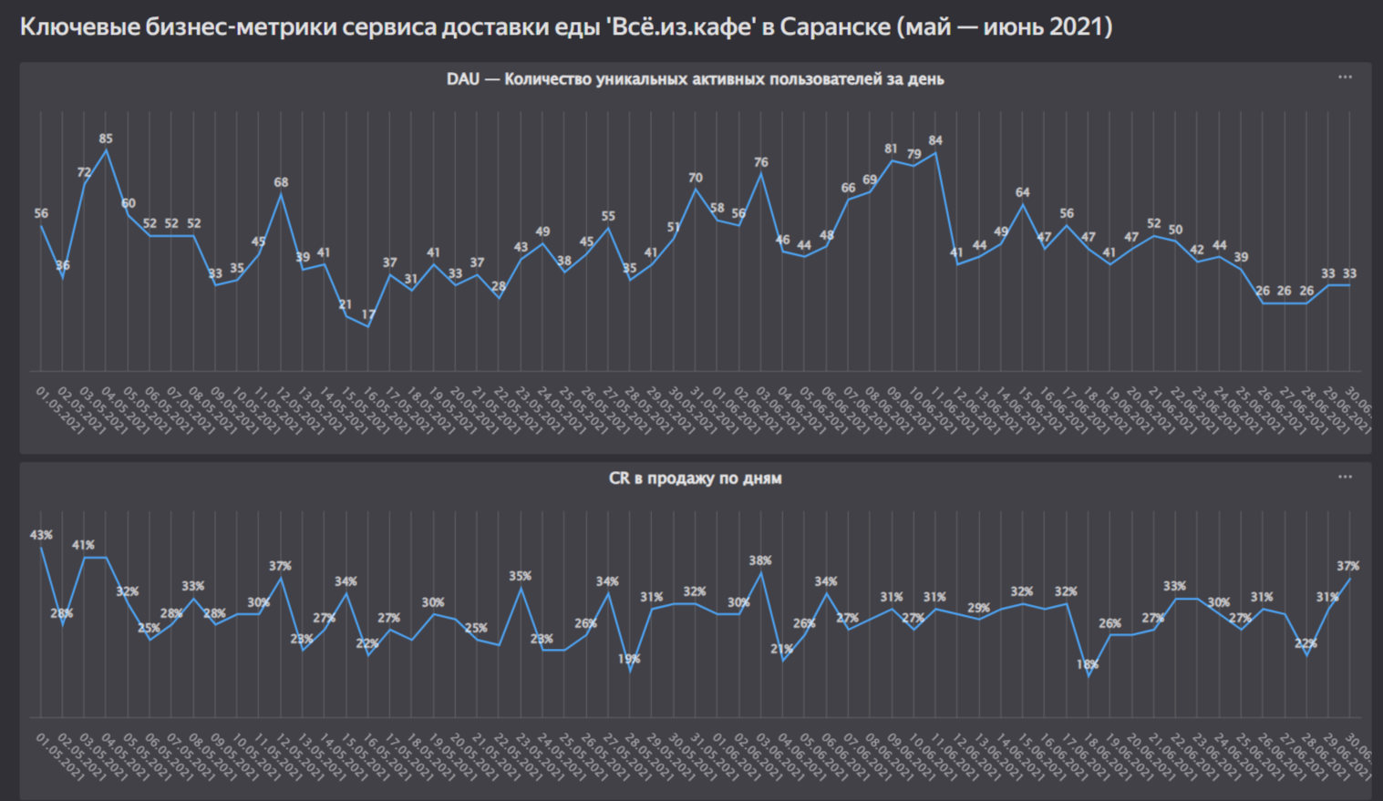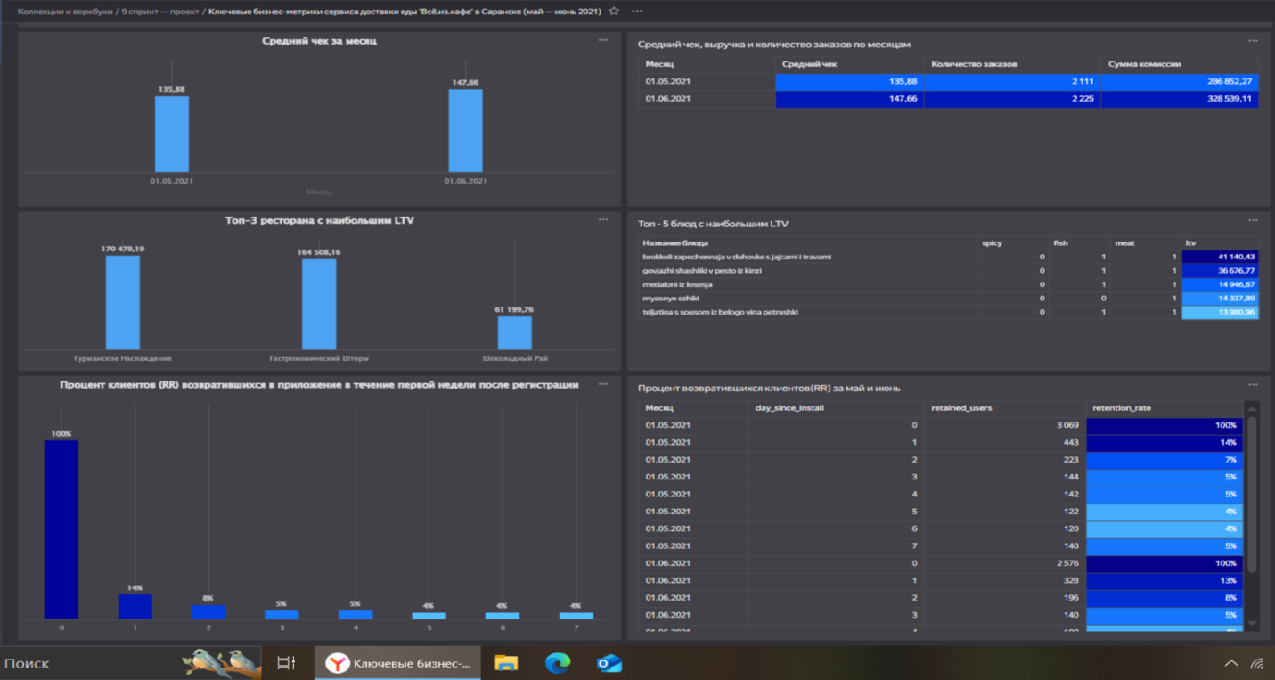

Результаты анализа ключевых метрик:
- Анализ DAU – количество активных пользователей.
График отражает количество уникальных активных пользователей (DAU — Daily Active Users) с 01.05.2021 по 30.06.2021 в Саранске. На основе данных можно сделать следующие наблюдения:
- Пиковое значение: Максимальное значение DAU — 85 — было зафиксировано 01.05.2021, в начале периода.
- Самое низкое значение: Минимальное значение DAU — 21 — наблюдалось 13.05.2021, в середине мая.
- Периоды роста: Значительный рост активности пользователей происходил с 13.05.2021 (21) до 20.05.2021 (58), а также с 27.05.2021 (35) до 06.06.2021 (58). Дополнительный рост отмечен с 13.06.2021 (41) до 19.06.2021 (69).
- Периоды снижения: Снижение активности наблюдалось с 01.05.2021 (85) до 13.05.2021 (21), с 20.05.2021 (58) до 27.05.2021 (35), с 06.06.2021 (58) до 13.06.2021 (41), и с 19.06.2021 (69) до 30.06.2021 (26).
Тренд:
Активность пользователей демонстрирует волнообразный характер с заметными колебаниями.
- На старте периода (май) наблюдается высокий интерес, затем резкое снижение, за которым следуют периоды восстановления и повторных спадов.
- К концу июня активность стабилизируется на низком уровне (около 26-33), что может указывать на сезонное снижение интереса или изменения в использовании продукта.

- Анализ Conversion Rate (коэффициент конверсии).
График отображает коэффициент конверсии (CR) в процентах по дням с 01.05.2021 по 30.06.2021. Тренд и ключевые значения можно описать следующим образом:

- Пиковое значение: Максимальная конверсия — 43% — была зафиксирована 01.05.2021, в начале периода.
- Самое низкое значение: Минимальная конверсия — 18% — наблюдалась, в середине июня.
Тренд:
Общий тренд конверсии показывает волнообразное поведение с заметными колебаниями.
- На протяжении мая конверсия варьируется в диапазоне 19%-41%, с пиками и спадами.
- В середине июня наблюдается локальный минимум (18% 18.06.2021), после чего следует рост с колебаниями в диапазоне 21%-38%. Низкие значения в начале июня и середине июня могут указывать на временное снижение интереса или эффективности кампаний.
- К концу июня конверсия стабилизируется в диапазоне 22%-37%, с небольшими всплесками и спадами. Стабилизация конверсии в конце июня на уровне около 30% с умеренными колебаниями говорит о формировании более предсказуемого уровня активности пользователей. Это может быть связано с сезонными факторами или изменениями в стратегии продвижения (например, рекламная акция или улучшение продукта).

- Анализ среднего чека.
График представляет данные о среднем чеке за месяц для двух периодов: 01.05.2021 и 01.06.2021. Для более информативной картины проведем анализ среднего чека совместно с показателями количества заказов и сумма комиссии за тот же период.
- Средний чек:
01.05.2021 составил 135.88 руб.
01.06.2021 составил 147.66 руб.

- Количество заказов:
01.05.2021 - 2111 заказов.
01.06.2021 - 2225 заказов.

- Сумма комиссии:
01.05.2021 - 286852.27 руб.
01.06.2021 - 328539.11 руб.

Вывод:
- Средний чек увеличился с 135.88 до 147.66 руб. (рост примерно на 8.6%) между маем и июнем 2021 года.
- Одновременно наблюдается рост количества заказов с 2111 до 2225 (на 5.5%), что привело к увеличению общей суммы комиссии с 286852.27 до 328539.11 (на 14.6%).
Такой тренд указывает на положительную динамику в бизнесе: как увеличение среднего чека, так и рост числа заказов способствуют росту доходов. Это может быть результатом повышения цен, улучшения качества услуг или увеличения клиентской базы.

- Анализ Retention Rate (коэффициент удержания пользователей).
График и таблица показывают процент возврата клиентов (Retention Rate, RR) в первые 7 дней после установки для двух когорт: майской (01.05.2021) и июньской (01.06.2021). RR рассчитывается как доля оставшихся пользователей (retained_users) от общего числа установок (initial_users) за каждый день с момента установки (day_since_install).
Тренд:
Retention Rate (RR) для майской и июньской когорт демонстрирует типичное поведение удержания пользователей после установки приложения, с общим снижением на протяжении первых семи дней.
Основные характеристики тренда:
- В день установки (день 0) RR для обеих когорт составляет 100%, что отражает полное количество пользователей (3069 для мая и 2576 для июня).
- На первый день (день 1) RR резко снижается — до 14% для майской когорты и 13% для июньской, что указывает на быстрый отток части пользователей после первоначального интереса.
- С второго по седьмой день RR продолжает уменьшаться, но уже более плавно. Для майской когорты значения падают от 7% (день 2) до 5% (день 7), а для июньской — от 8% (день 2) до 3% (день 7). Падение становится менее выраженным после третьего дня, стабилизируясь на уровне 3-5%.
Вывод:
Retention Rate характеризуется достаточно резким снижением в первые дни с последующей стабилизацией на низком уровне (3-5%). Майская когорта показывает чуть более высокую удерживаемость, особенно к концу периода, тогда как июньская когорта демонстрирует более резкое падение после третьего дня. Это указывает на общий отток пользователей с момента установки, возможно из-за влияния сезонных факторов или проблем с продуктом.

- Анализ Топ-3 ресторана с наибольшим LTV:
На основе представленных данных были определены три ресторана с наибольшим Lifetime Value (LTV), который отражает пожизненную ценность клиента за весь период взаимодействия с сервисом.

- Лидер по доходности — «Гурманское Наслаждение» с LTV 170 479,19, что значительно выше второго места. Это говорит о хорошем уровне сервиса и высокой лояльности клиентов.
- Второе место — «Гастрономический Шторм» (LTV 164 508,16) показывает сопоставимые результаты, но небольшое отставание может указывать на различия в стратегиях удержания гостей.
- Третье место — «Шоколадный Рай» (LTV 61 199,76) существенно отстаёт от лидеров, что требует анализа причин: возможно, маркетинг или менее привлекательное меню.

Анализ пяти наиболее популярных блюд в ресторанах с высоким LTV.
Основные тренды в ингредиентах:
- Мясо (meat = 1) присутствует в 4 из 5 блюд, что говорит о его важности для клиентов.
- Рыба (fish = 1) есть в 3 блюдах, но чаще в сочетании с мясом (например, "medaloni iz lososja").
- Острота (spicy = 0) отсутствует – видимо, аудитория предпочитает нейтральные вкусы.

Сравнение сетей:
- "Гастрономический Шторм" делает ставку на мясо и рыбу (оба ингредиента в топ-блюде), а также экспериментирует с овощами и сложными соусами (например, запечённая брокколи с яйцами, телятина с винным соусом).
- "Гурманское Наслаждение" предлагает более традиционные мясные блюда (шашлык, мясные ежики), но также включает рыбу (лососевые медальоны).

Связь с LTV:

- Самое прибыльное блюдо – "brokkoli zapechennaja" (LTV 41 140.43), несмотря на отсутствие мясных и рыбных ингредиентов в названии. Возможно, его популярность связана с уникальным сочетанием ингредиентов или позиционированием как "премиум-овощное блюдо".
- Шашлык из говядины (LTV 36 676.77) идёт на втором месте, подтверждая спрос на классические мясные позиции.
Вывод:
Необходима проверка данных по первым трём блюдам о наличии мясных и рыбных ингредиентов одновременно.

- Общие рекомендации.
Увеличение DAU и удержание пользователей:
- Учитывая волнообразный характер DAU с пиками в начале мая (85) и июне (69), а также снижение к концу июня (26), стоит провести кампании для стимулирования активности в периоды спада (например, акции или новые функции в приложении). Анализ причин резкого падения с 13.05.2021 (21) поможет избежать подобных ситуаций.
Для повышения Retention Rate (RR):
- Особенно для июньской когорты (снижение до 3% к 7-му дню), рекомендуется упростить старт для новых пользователей и предложить, например, бонусы за возвращение в первые дни.
Оптимизация Conversion Rate (CR):
- Учитывая пиковое значение CR (43% 01.05.2021) и локальные минимумы (18% в июне), стоит изучить успешные факторы начала мая (например, рекламные кампании) и адаптировать их для стабилизации CR в диапазоне 30-37% к концу июня. Это поможет поддерживать предсказуемый уровень активности.
Рост среднего чека и доходов:
- Положительная динамика среднего чека (рост с 135.88 до 147.66 руб.) и количества заказов (с 2111 до 2225) с мая по июнь указывает на успешную стратегию. Рекомендуется продолжать улучшение качества услуг или введение премиум-предложений, чтобы поддерживать рост комиссии (с 286852.27 до 328539.11 руб.).

Стратегия для ресторанов с высоким LTV:

- Лидер "Гурманское Наслаждение" (LTV 170,479.19) должен сохранить фокус на высокую лояльность клиентов через качественный сервис. "Гастрономический Шторм" (LTV 164,508.16) может усилить удержание, изучив подходы лидера. "Шоколадный Рай" (LTV 61,199.76) нуждается в анализе меню и маркетинга для повышения конкурентоспособности.

- Популярность мясных (4 из 5 блюд) и рыбных (3 из 5) ингредиентов подчеркивает важность этих категорий. Однако аномально высокое LTV блюда "brokkoli zapechennaja" (41,140.43) требует проверки данных на наличие ошибок или уточнения состава блюд.

